Dossier à remplir selon les indications

Allocation recherche paramédicale
activité physique et diabète
SFD PARAMEDICAL / USD

PRESENTATION DU PROJET

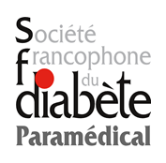
Partie du dossier où l’anonymat doit être respecté,
Pas de noms ni de lieux d’exercice
Et renvoyer votre dossier en 2 fichiers en format PDF
à l’adresse suivante :
prixsfdparamedical@sfdiabete.org
A partir du 1 Septembre et Avant le 15 Décembre.

1) Titre du projet

2) Fiche résumé du projet, mettant en évidence la problématique, les objectifs de la recherche, une idée de la méthodologie choisie, les résultats éventuellement attendus (environ 15 lignes) ;

3) Calendrier prévisionnel des étapes clés

4) Exposé du projet et de son développement (5 pages maximum) ;

5) Descriptif de l’utilisation du montant de l’allocation ;

6) Préciser les autres financements déjà obtenus, leurs provenances et leurs dates d’effet ainsi que les autres demandes en cours concernant le même projet.

